Reporte de evidencias
Pr?ctica de infraestructura Azure con Terraform
Arquitectura Landing Zone + Well-Architected
Repositorio: CrisSFV/Terraform | Fecha: 10 de octubre de 2026
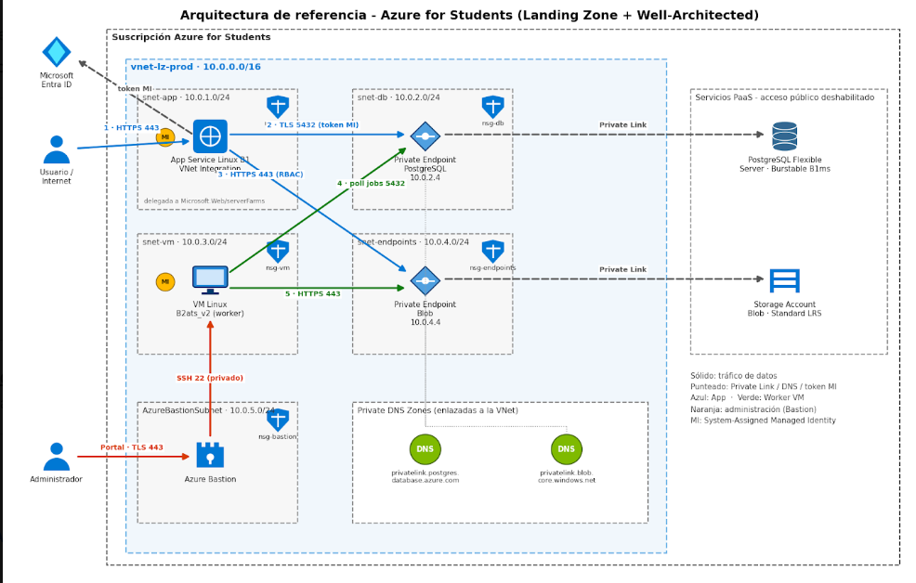
Figura 1. Diagrama de referencia proporcionado.

1. Objetivo
Construir con Terraform una infraestructura Azure basada en la red virtual del diagrama, aplicando segmentaci?n por subredes, acceso privado a PaaS, administraci?n segura de una VM y observabilidad b?sica. Los secretos reales no se incluyen en Git.

2. Alcance implementado
Componente | Configuraci?n | Prop?sito
Resource Group | rg-<proyecto>-<entorno>-<regi?n>-001 | Agrupar recursos
VNet | 10.0.0.0/16 | Red privada principal
snet-app | 10.0.1.0/24; Microsoft.Web/serverFarms | App Service
snet-db | 10.0.2.0/24; PostgreSQL Flexible Server | Base de datos privada
snet-vm | 10.0.3.0/24 | VM sin IP p?blica
snet-endpoints | 10.0.4.0/24; pol?ticas PE deshabilitadas | Private Endpoint Blob
AzureBastionSubnet | 10.0.5.0/24 | Administraci?n privada
PaaS/operaci?n | Storage, App Service, PostgreSQL, Bastion, Log Analytics, App Insights | Aplicaci?n y monitoreo

3. Archivos entregados
terraform.tf - versiones y proveedores
variables.tf - par?metros y valores sensibles
locals.tf - nombres y prefijos
main.tf - recursos y red
outputs.tf - salidas
terraform.tfvars - placeholders
README.md - uso y nota t?cnica
evidencias-practica.docx - este reporte

4. Procedimiento reproducible
Credenciales: az login
Variables: Editar terraform.tfvars: clave SSH y contrase?a PostgreSQL. No usar secretos reales en Git.
Inicializar: terraform init
Validar: terraform fmt
terraform validate
Plan: terraform plan -out=tfplan
Aplicar: terraform apply tfplan
Resultados: terraform output
Limpieza: terraform destroy

5. Evidencia de validaci?n
La validaci?n est?tica ejecutada termin? correctamente.
Comando | Resultado | Interpretaci?n
terraform fmt | Correcto | Archivos formateados
terraform validate | Success! The configuration is valid. | Sintaxis, tipos y referencias v?lidas con AzureRM 5.x

6. Capturas de la ejecuci?n
Estas capturas deben a?adirse despu?s de ejecutar en la suscripci?n Azure for Students; no se inventan resultados de Portal ni de apply.
- terraform plan y n?mero de recursos [pendiente de ejecuci?n]
- terraform apply y outputs [pendiente de ejecuci?n]
- VNet y las cinco subredes en Portal [pendiente de ejecuci?n]
- Private Endpoint Blob y DNS privado [pendiente de ejecuci?n]
- PostgreSQL privado [pendiente de ejecuci?n]
- App Service con HTTPS, identidad e integraci?n [pendiente de ejecuci?n]
- VM sin IP p?blica y Bastion [pendiente de ejecuci?n]
- Log Analytics / Application Insights [pendiente de ejecuci?n]

7. Seguridad y decisiones t?cnicas
- Storage tiene acceso p?blico deshabilitado y Blob se expone por Private Endpoint.
- La VM no tiene IP p?blica; se administra por Azure Bastion.
- Clave SSH y contrase?a son variables sensibles; terraform.tfvars est? ignorado.
- PostgreSQL Flexible Server usa subnet delegation y Private DNS Zone: AzureRM no lo modela como Private Endpoint gen?rico.
- Los nombres globales incorporan un sufijo aleatorio.
- Los SKUs son de pr?ctica y deben revisarse para producci?n.

8. Git y conclusi?n
El repositorio conserva el c?digo fuente y un historial Git claro. Verificar antes de compartir:
git log --oneline --decorate --graph
git status
git diff --stat
La configuraci?n sigue el direccionamiento del diagrama, separa responsabilidades por subred y usa conectividad privada para datos y almacenamiento. Terraform validate fue exitoso; el plan/apply y las capturas del Portal deben completarse con credenciales y cuotas reales.

